Абдукеимова Михруза ИС 24-21
Цель работы: Сформировать практические навыки проектирования Redis-хранилища для кэширования данных и управления пользовательскими сессиями с учётом паттернов доступа, времени жизни данных, стратегии формирования ключей и правил инвалидирования кэша, а также освоить основные операции Redis для создания, чтения, изменения и автоматического удаления временных данных.

Работа со String
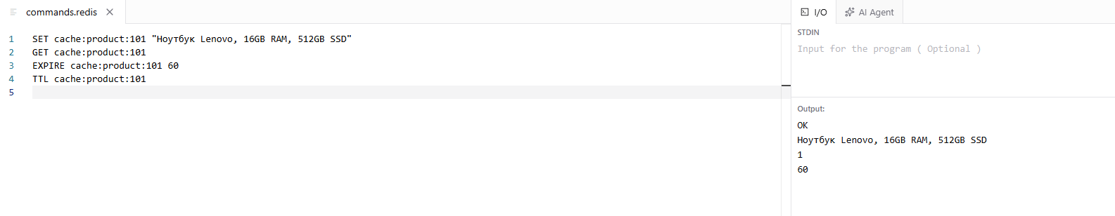

Работа с Hash
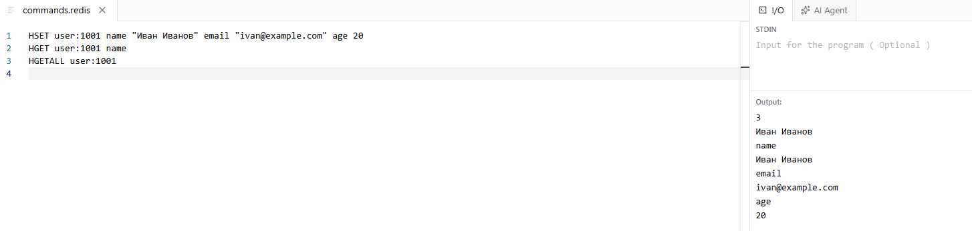

Работа с пользовательской сессией
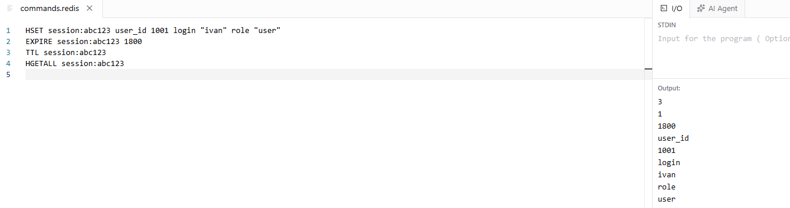

Работа с List
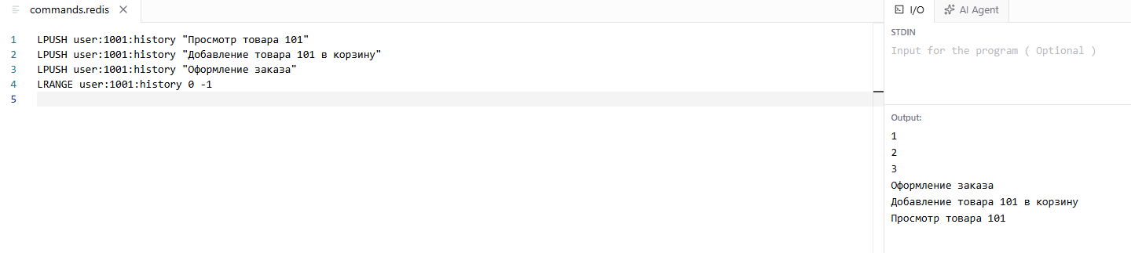

Работа с Set
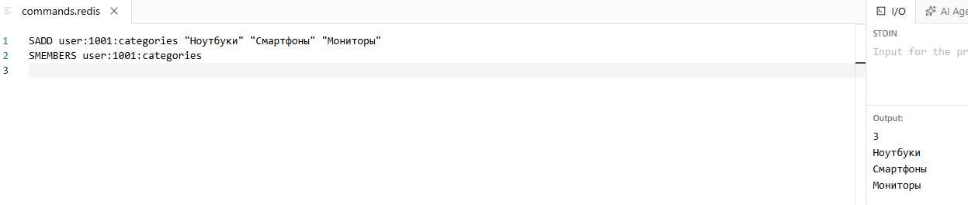

Работа с Sorted Set
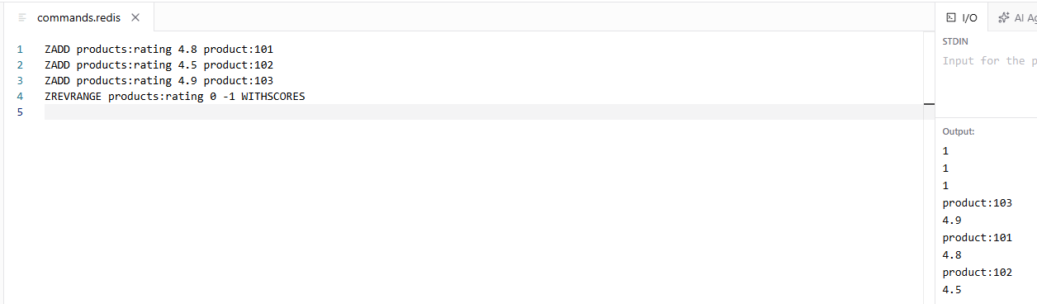

Проверка TTL
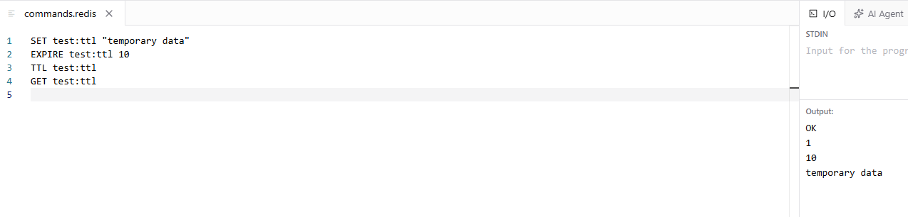

Результат работы
В ходе лабораторной работы было спроектировано Redis-хранилище для информационной системы интернет-магазина.
Были использованы основные структуры Redis:
- String — для кэширования товара;
- Hash — для данных пользователя и сессии;
- List — для истории действий;
- Set — для уникальных категорий;
- Sorted Set — для рейтинга товаров.
Также были выполнены операции SET, GET, HSET, HGET, HGETALL, EXPIRE, TTL, DEL и другие команды.
Был проверен механизм TTL и автоматического удаления временных данных. Реализована стратегия инвалидирования кэша.

Вывод
В результате выполнения лабораторной работы были получены практические навыки проектирования Redis-хранилища, выбора подходящих структур данных и организации кэширования и пользовательских сессий. Был изучен механизм TTL, позволяющий автоматически удалять временные данные, а также рассмотрена проблема устаревания кэшированных данных и способ её решения посредством инвалидирования кэша.

